
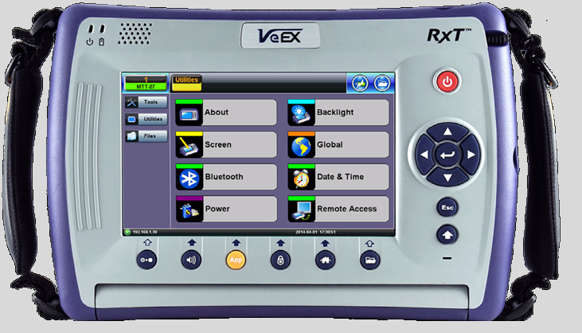
E1 to 100G !

eCPRI for 5G

RXT-6200
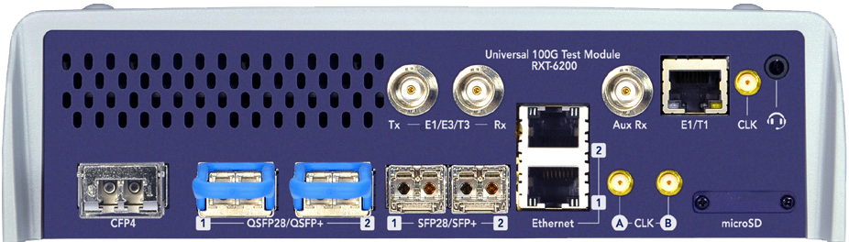
通用多功能测试平台

用于5G前传，传输网，电信级以太网，移动回传网络以及传统网络测试的新一代模块化平台 | RXT-6200 100G模块支持FE/GE,10GE, 40GE,25/50GE, 100GE, OTU1,OTU2, OTU3和OTU4，eCPRI和CPRI可以为核心网，5G前传，移动回程及电信级以太网的提供最佳的测试

RXT-1200多功能测试平台

RXT-6200 100G模块支持双端口的FE/GE,10GE, 40GE,25GE/50GE, 100GE, OTU1,OTU2, OTU3和OTU4，eCPRI和CPRI测试的接口。其灵活便捷的软硬件体系结构配置，可以满足不同用户的特定需求，从E1到 100G的高速传输网络。7寸触摸屏，带电池重量仅为2.8Kg.

测试模块亮点

- CFP4/QSFP28接口用于50GE/100GE和OTU4应用测试
- QSFP+接口用于40GE,OTU3,STL256.4应用测试
- SFP+/SFP28接口用于10GE,25GE/eCPRI/CPRI/FC
GE/STM-1/4/16/64以及OTU1/2/1e/2e/flex应用测试
- RJ45接口用于10/100/1000Base-T应用测试
- 外接时钟接口
- 155ppm时钟频率调整范围

OTN测试
- OTU1/2/1e/2e/flex、OTU3和OTU4速率的 OTN测试
- 完整的多级映射/复用，包括以太网，SDH、SONET，PDH/DSn等净荷
- 基于OTN, ODU0和ODUflex以太网测试
- APS业务中断测试
- 级联监测
- 开销监测和字节解码
- 开销透传和线路透传监测模式
- 直方图分析

以太网测试
- 1/2/3/4层的BERT和吞吐量测试
- 业务中断测试
- RFC2544 测试/VSAM(Y.1564)测试
- 100GE多数据流产生可支持32个单独数据流
- IPv4 和IPv6 数据流产生
- 支持Q-in-Q (VLAN堆栈)和多层MPLS标签设置
- 智能环回模式，抓包及解码功能
- MAC洪泛和VLAN洪泛

SDH测试
- STM-0/1/4/16/64/256.4 BERT测试
- 开销监测/产生，时延测试，APS自动保护倒换

CFP4/QSFP+/QSFP28
- 光通道BERT测试
- PCS层测试且支持SKEW产生和监测
- 发送和接收光功率测试
- 模块状态显示
- 测试接口，数据速率，净荷，传输协议和性能请参阅单独测试模块的具体功能

测试接口

光口
CFP4模块（单端口）
- OTU4 111.810 Gbps
- 100GE 103.125 Gbps
QSFP28模块（双端口）
- OTU4 111.810 Gbps
- 100GE 103.125 Gbps
- 50GE 51.5625Gbps
QSFP+模块（双端口）
- 40GE 41.25 Gbps
- OTU3 43.1 Gbps
SFP+（双端口）
- 100Base-FX, 1000Base-X, 10GEBase-X
- OTU2, OTU2e, OTU1e, OTU1
- STM-0/4/16/64, OC-1/12/48/192
- 1/2/4/8/10/16G FC
SFP28（双端口）
- 25GE/Ecpri/CPRI 10
- 32GFC

电口（双端口）
RJ45
- 10/100/1000Base-T

物理层
RX 光功率测试
- 每个通道输入功率测试
- ± 2 dB精度, 0.01 dB分辨率
- 总功率，单位dBm
- LOS和光饱和度指示
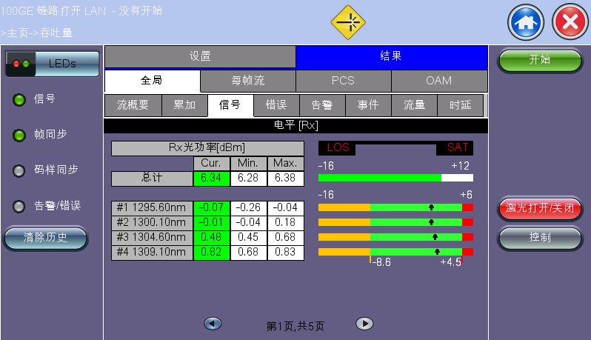
TX 光功率监测
- 每个通入输出功率，单位dBm
- 总功率，单位dBm
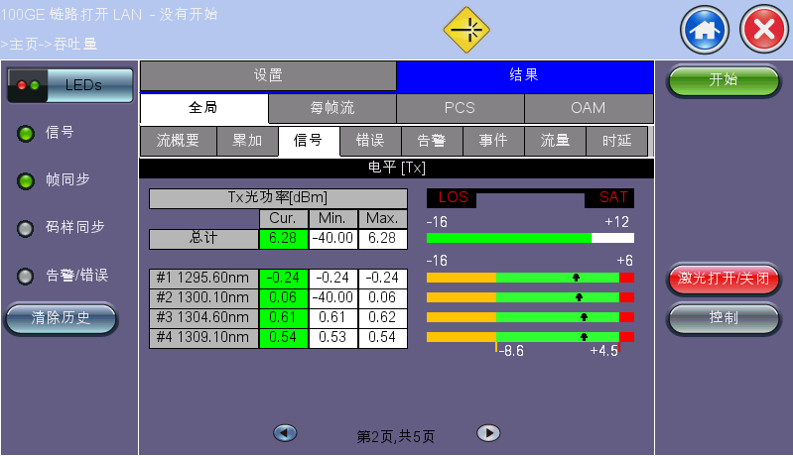
RX 频率测试
测试应用
- RX 频率 (1 kHz 分辨率)
- 偏移量 (ppm): 当前，最大，最小值

CFP 4/QSFP28模块*
CFP 4/QSFP28信息
- 功率等级, 供应商, P/N, 序列号, MSA HW修订, MSA MIS 修订, 控制 1 缓存器 (IEEE),期望速率 (支持的速率)

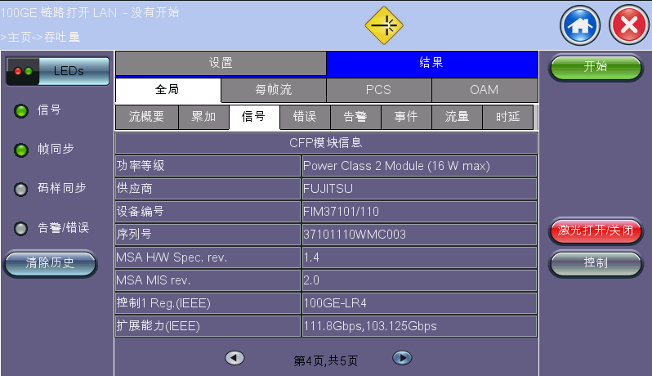
- CFP4 /QSFP28状态(取决于CFP4/QSFP28)
- 模块状态，告警状态，内部温度，电压
- CFP4/QSFP28 未插入
- 主通道故障, 网络通道故障，模块故障
- 网络通道告警，模块告警，告警概述

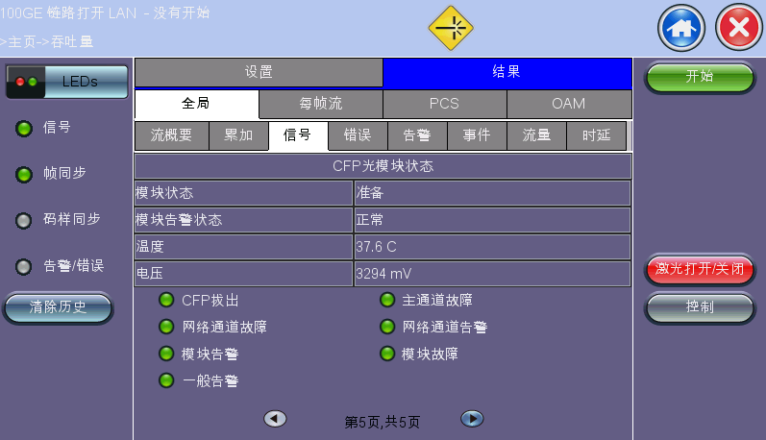
自动CFP4/QSFP28初始化，热切换后激光安全复位（关闭）

操作温度范围： -10˚C 到70˚C
CFP光收发器符合多源协议 (MSA)性能指标
安全性：等级1 激光产品，符合 FDA/CDRH 21 CFR 1040.10 和1040.11, EN (IEC) 60825 眼完全规则
符合ROHS标准和无铅标准2002/95/EC

*有关CFP4/QSFP28/QSFP+/SFP28/SFP+特定的速率，性能，支持的传输协议有VeEX公司订单部分单独列出

OTN 测试
RXT-6200 100G测试模块提供所有OTU3(QSFP+)和OUT4（CFP4/QSFP28）速率的OTN测试，包括业务激活(业务试运行)验证, 性能验证，维护以及故障排查等功能。也可以提供从物理层(WDM), CFP4/QSFP28/QSFP+, CAUI-4/XLAUI, OTL, OTU/ODUk, 到块净荷多层测试，以太网数据流产生可以支持100%速率。

OTN功能
测试接口
CFP4/QSFP28速率
- OTU4 111.81 Gbps
QSFP+速率
- OTU3 43.01 Gbps
SFP+速率
- OTU2e 11.095 Gbps
- OTU1e 11.045 Gbps
- OTU2 10.709 Gbps
- OTU1 2.666 Gbps

主要指标
- 高级映射/复用结构
- EoOTN 测试，且支持内部产生以太网净荷映射到OTU3 (可到 40 Gbps) 或OTU4 (可到100 Gbps)
- OTU, ODU, OPU 开销处理和监测
- OTU, ODU, OPU层的告警/错误产生和分析
- OTU, ODU, TCMi 踪迹消息
- 前向纠错 (FEC)测试
- 级联监测
- 频率偏移产生
操作模式
正常 (端接)
- 测试设备端接方式接入到线路上，作为一个源产生测试数据流
- 提供所有的开销和净荷告警产生和错误产生并监测
净荷透传
- 设备收到净荷后，再发送，并可以进行开销设置
- 提供所有开销告警和错误的产生，及净荷监测
线路透传
- 设备接收到的完整信再生成和再发送
- 提供测试信号的最小相互影响
- 提供所有的开销和净荷告警产生和错误产生并监测

OTN 映射
标准： ITU-T G.709, ITU-T G.798, ITU-T G.872
测试速率：OTU4 (111.81 Gbps), OTU3 (43.01 Gbps)
映射步骤
- AMP, BMP 和 GMP,GFP

OTN多级映射功能
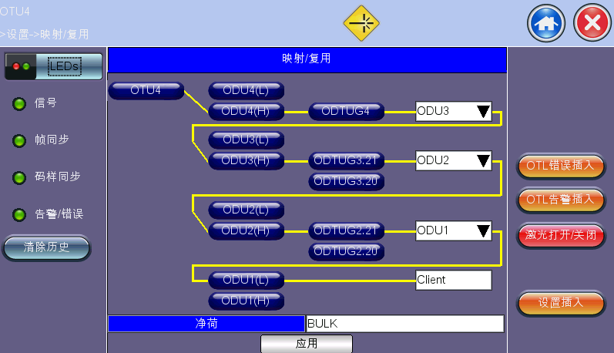

测试码样
下面的测试序列可以在Bulk模式下产生
- PRBS: 231-1 , 223-1, 215-1, 29-1
- 正常或反转

业务中断时间测试
业务中断时间测试可以嵌入到正常的OTN BER测试中，支持多个物理，OTL, SM (OTUk), PM (ODUk)告警和错误触发器层同时监测。

告警触发事件
- LOS, OTL-LOF, OTL-LOL, OTU-LOM, SM-IAE, SM-BDI, SM- BIAE, ODU-LCK, ODU-OCI, ODU-AIS, PM-BDI, 码样丢失
错误触发事件
- OTL-FAS, OTL-LLM, OTU-MFAS, SM-BIP, SM-BEI, PM-BIP, PM-BEI, Bit
时间分离：0 到 10000 ms
通过/失败门限：1到1000ms
结果
- 事件数量
- 当前业务中断时间 (µs)
- 最后的业务中断时间 (µs)
- 最长业务中断时间 (µs)
- 最短业务中断时间 (µs)
- 时间戳分辨率us

OTN开销分析和产生和级联监测 (TCM)

基于OTN的以太网测试*
内部产生以太网净荷
- 层 2
- 层 3 (IPv4 和 IPv6)
- VLAN：可支持3 标签
- MPLS：可支持3 标签
以太网测试
- BERT
- 吞吐量

*更多详细以太网测试结果请参阅以太网测试部分。

SDH测试
SDH信号可以作为物理层信号也可以作为OTU2/1的净荷，还可以支持包含PDH/DSn客户侧信号，可以应对当前网络中的复杂的测试环境。

测试接口
SFP+
- STM-64/OC-192 9.953 Gbps
- STM-16/OC-48 2.448 Gbps
- STM-4/OC-12 622 Mbps
- STM-1/OC-3 155 Mbps
- STM-0/OC-1 52 Mbps

主要功能
- STM-64/16/4/1/0
- OC-192/48/12/3/1
- Bulk VC/STS/VT, PDH/DSn和复用的有效净荷
- 开销产生和监测
- 告警/错误产生和分析
- 业务中断时间 (SDT)和 APS测试
- 环路时延
- 支路扫描
- 级联监测
- 指针测试序列

操作模式
正常 (端接)
- 测试设备端接方式接入到线路上，作为一个源产生测试数据流
- 提供所有的开销和净荷告警产生和错误产生并监测
净荷透传
- 设备收到净荷后，再发送，并可以进行开销设置
- 提供所有开销告警和错误的产生，及净荷监测
线路透传
- 设备接收到的完整信再生成和再发送
- 提供测试信号的最小相互影响
- 提供所有的开销和净荷告警产生和错误产生并监测

码样
可以产生以下测试码样：
- PRBS: 231-1 , 223-1, 220-1, 215-1, 211-1正常或者反转
- 固定: 0000, 1111, 1010, 1100, 1in8, 2in8, 3in24, DALY, NET55 和 OCT55
- 10 个用户可编程字支持到32比特

开销分析和产生
支持的网络架构
- 线性 (符合 ITU-T G.783)
- 环形 (符合 ITU-T G.841)
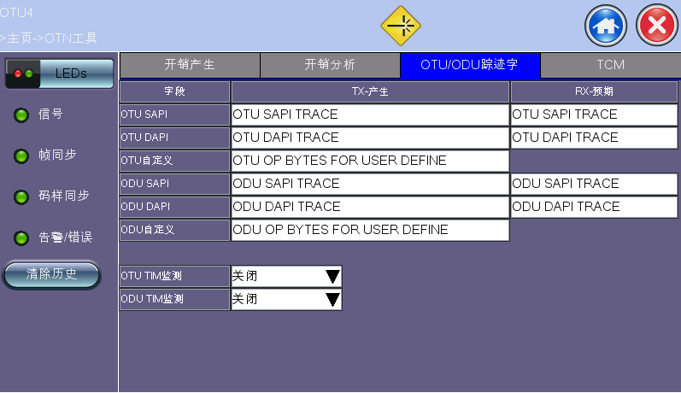

指针分析和G.783测试序列
SDH和SONET指针移动监测和产生

级联监测 (TCM)
N1和N2字节的产生和分析

通用功能和测试
业务中断和APS测试
SDH 触发器
SONET 触发器
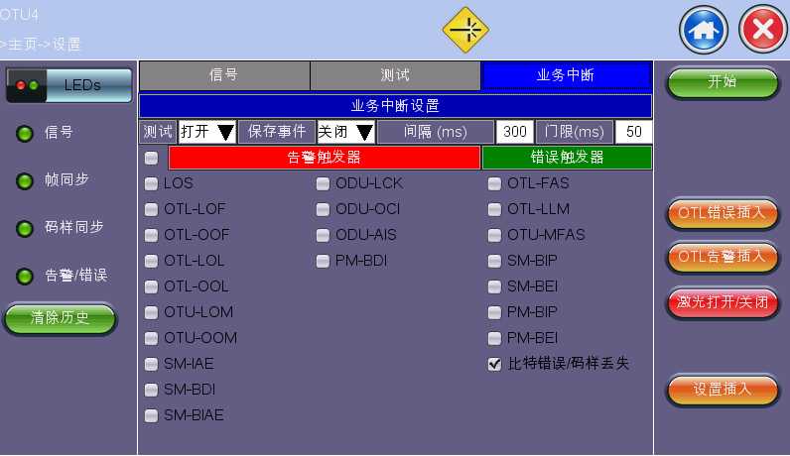

SDT测试结果
- 事件数量
- 当前业务中断时间 (µs)
- 最后的业务中断时间 (µs)
- 最长业务中断时间 (µs)
- 最短业务中断时间 (µs)
- 时间戳分辨率10us
- 业务中断发生的次数
中断时间列表
- 跟踪记录每一次各层的业务中断事件
- 时间戳分辨率10μs
- 10μs 分辨率间隔
- 独立的通过/失败评估
- 跟踪记录单一的发生触发触发器事件以及时长，事件戳，间隔时长10μs 分辨率
APS测试
SDH/SONET APS 字节 (K1/K2) 捕获和解码

环路时延
(所有接口和映射有效)
测试范围: 1 μS 到 10 秒
分辨率: ±1 μs 或 1 U.I.

以太网测试
1/10/25/40/50/100GE 功能

普通以太网升级为电信级以太网必须有可靠性，可扩展性和服务质量等保证，RXT支持RFC2544和以太网测试，以及MPLS和VLAN等标准功能外，还有其他所有必须的工具来保证端到端电信级以太网业务的测试

主要指标
- 100G 以太网 (103.125 Gbps)
- 50G以太网（51.5625Gbps）
- 40G 以太网 (41.25 Gbps)
- 25G以太网（25.78125Gbps）
- 发送频偏为±150 ppm的数据流对网络进行压力测试
- 光通道BERT测试
- CAUI/XLAUI 通道BERT测试
- 含有Skew产生/监测的PCS 层测试
- 业务中断时间测试
- 吞吐量，时延，抖动，帧丢失，背靠背测试，符合行业标准RFC2544，同时支持Y.1564测试.
- 100GE多流测试可支持到 32个，且支持独立配置数据流参数
- IPv4 和 IPv6数据流产生
- Q-in-Q (VLAN 堆栈)和多MPLS标签支持
- 层2 和层 3含或不含 VLAN标签和MPLS标签的 BER 测试
- 层2 和层 3 的智能环回功能，在环回端口将收到的数据流环回并支持所有主要测试项
- 组合操作模式 (两个模块)
- 两个25/40/50/100G模块之间的单向时延测试，两个模块需要安装在同一个平台上 (无需GPS同步)
- 两个远端设备的单向时延测试 (需要GPS同步)

接口
100GE/40GE 符合 IEEE 802.3ba
CFP4 光收发器接口符合CFP4 MSA (100GBase R) 和4x25标准
接口速率
CFP4/QSFP28
- 100G Base-R 103.125 Gbps
- 50G Base-R 51.5625Gbps
QSFP+
- 40G Base-R 41.25 Gbps
SFP+/SFP28
- 25GBase-X 25.78125Gbps
- 10GBase-X 9.95/10.3125 Gbps
- 1000Base-X 1 .25Gbps
- 100Base-FX 100Mbps
RJ45
- 10/100/1000Base-T
频率偏移： +/- 150ppm (0.1 ppm步长)
外接参考时钟输入：2.048 Mbps, 2.048 MHz, 1.544Mbps, 1.544 MHz, 10 MHz, 接收信号

操作模式
端接
环回

100G/40G PCS 层测试
PCS 通道映射：默认，自定义，随机或者调整PCS Skew 产生 ，每个通道对(0 to 16000 bits) 可配置Skew告警门限
RX Skew 容限到 4000 bits
RX PCS 通道监测skew 测试 (bits and ps) 和通道映射
每个通道货所有通道的PCS错误/告警插入
PCS 错误插入 (单个，突发，速率): 无效同步头, 无效定位标签，BIP 错误
PCS告警插入 (连续): 定位标签锁丢失，块锁丢失，高BER
PCS通道错误计数 (总计和每个通道): 无效同步头，无效定位标签, BIP 错误
PCS 通道告警：定位丢失，块标签丢失，高-BER
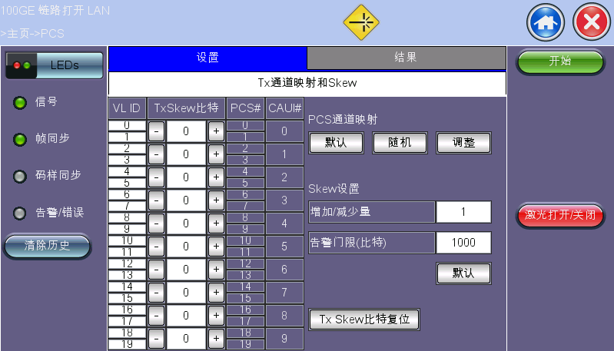

通道BERT测试
每个CAUI-4/XLAUI通道或光通道非成帧BERT
PRBS 码样： 231-1, 223-1, 215-1, 27-1
每个通道或多个通道错误插入 (单个或突发)：比特误码
每个通道或多个通道告警插入：每个通道的光LOS和总的比特误码计数及率以及码样丢失
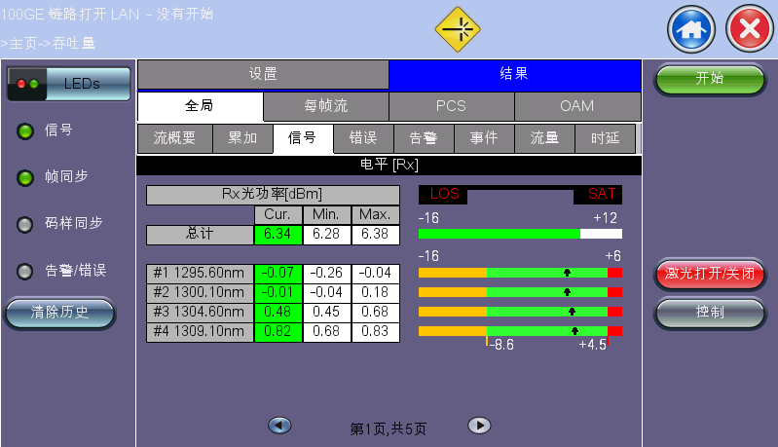

光功率测试
每个波长TX 和 RX 功率测试
CFP2 供应商详细注册信息显示： 供应商名，P/N,序列号，符合的标准
光模块状态：温度，电压，告警状态

成帧的以太网数据路产生

以太网错误插入：比特，CRC，Pause帧，IP校验和, runt (60 字节)帧
PCS 错误插入 (每个通道或多个通道)：无效同步头，无效定位标记，BIP错误
以太网告警插入：本端故障，远端故障，光LOS
PCS 告警插入：定位标记锁定丢失，块锁定丢失，高BER
OAM功能
支持ITU-T Y.1731、和IEEE 802.3ah标准的OAM功能测试,还同时支持G.8113.1的OAM协议(MPLS-TP)
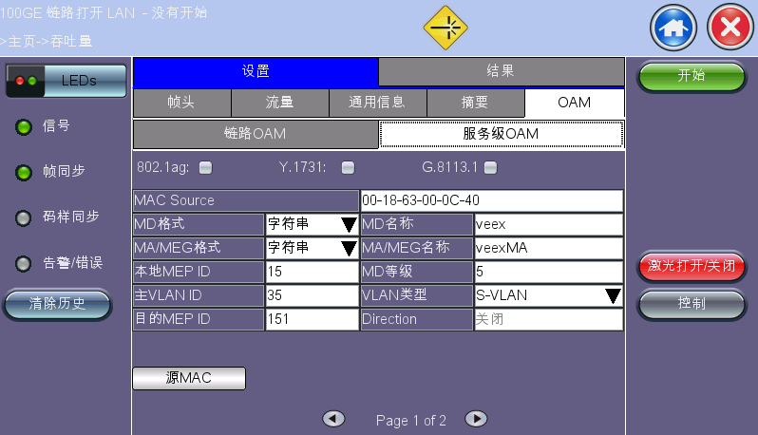

业务中断时间 (SDT)
业务终端测试是内置在正常的以太网测试中，支持在所有层多种触发的同时监测。

- 中断时间：当前，最后，最小，最大，总计
- 发生次数
- 分辨率：1 μs
多流吞吐量测试
可支持32个独立的数据流产生和分析，且可配置过滤器
可支持到10独立数据流的产生和分析,且在10GE接口上可配置过滤器
可支持到8独立数据流的产生和分析,且在1GE接口上可配置过滤器

业务中断时间 (SDT)
- 基于测试流的包间隔进行测试
- 可配置SDT测试触发器和SDT违规门限

RFC2544标准测试
符合标准的RFC2544自动测试，且可配置门限值和最大发送带宽
吞吐量，时延，抖动，帧丢失，背靠背测试
帧大小：64, 128, 256, 512, 1024, 1280,1518字节，支持用户自定义帧长

Y.1564标准测试(V-SAM)
符合标准的Y.1564自动测试，且支持CIR,EIR测试，可以进行色敏感标签设置和流量过冲测试。

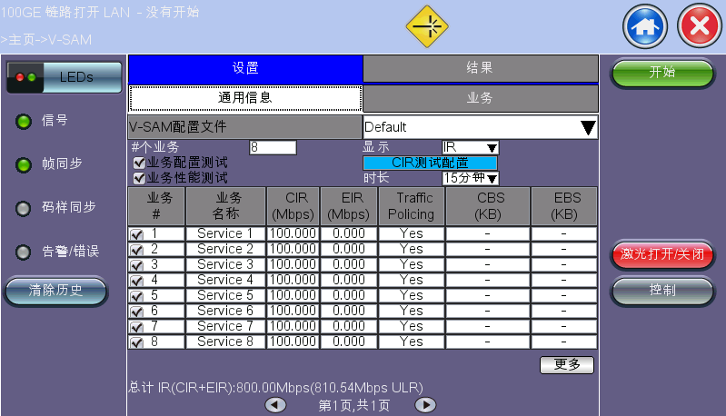
环回模式
层2环回：所有收到的数据流，MAC地址的源和目的交换后环回
以太网功能
层3 环回：所有收到的数据流，MAC和IP地址的源和目的交换后环回
环回数据流过滤器可支持所有MAC/VLAN/IP参数配置
在环回端口上显示收到数据流的所有主要测试结果

IP测试包
IP配置和确认设置（IPv4, IPv6, 静态, DHCP, PPPoE）
MAC地址（默认或自定义）
PING测试和路由跟踪测试（IP地址或URL地址）
网络探测功能，ARP解析功能

IPv6
IPv6 测试数据流产生和分析，支持所有测试应用 (Y.1564 V-SAM, RFC2544, BERT和多流吞吐量测试)
IPv6 环回功能
IPv6 静态或无状态自动配置，以及PING功能

抓包和解码
支持线速抓包和包解码
可配置抓包过滤器
抓包文件可输出为PCAP格式
内置的Wireshark™可进行包解码
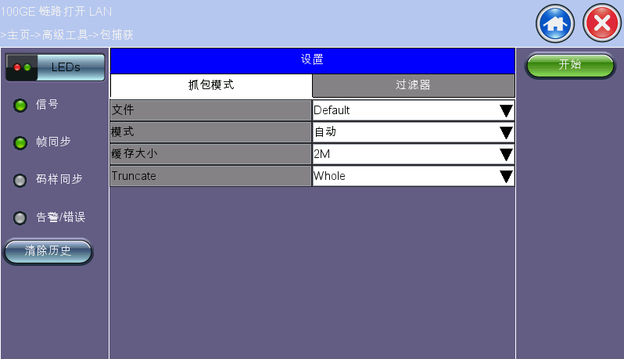

CPRI测试

BERT测试
带有PRBS压力码样的成帧BERT测试可以验证物理层一致性，且包括CPRI标准的BER测试需求。告警检测指示信号丢失和码样丢失。CPRI支持的速率：614.4 Mbps，1.2288 Gbps，2.4576 Gbps，3.072 Gbps,4.9152Gbps，6.144Gbps，9.8304 Gbps, 10.1376Gbps，12.16512Gbps，24.33024Gbps

时延测试
高精度时延测试可以确保控制器和无线设备之间的CPRI数据业务符合相应的标准指标,同时支持二层业务中断时间测试（SDT）和多种告警产生和检测，包括：LOS,LOF,SDI,RAI。
支持T14测试，Offset测试，线缆时延测试。
可以支持Master/Slave仿真功能
支持内置原子钟和外接时钟

控制字解析
支持控制字解析，对帧头进行解码

ECPRI测试

支持10G/25G ECPRI的吞吐量测试
支持RS-FEC的启用和关闭
支持单向时延测试，带宽及流量统计功能
支持ECPRI抓包功能
可以自定义Common header

附加功能
测试结果管理
本地和基于WEB远端接口提供便捷接入功能和管理OTN和以太网测试结果
输出结果到USB
PDF, CSV, TXT 格式
截屏功能：截屏文件为bmp格式

测试配置文件管理
保存和加载测试配置文件到内存中

远程接入和控制
兼容多平台 VNC® 客户端
基于WEB的VNC® 服务器 (无需安装PC客户端)
ReVeal RXTS数据管理

通用指标

环境指标
操作温度： 0 到50°C
储藏温度：-20到 70°C
湿度：5% 到 90%非冷凝

符合ROHS标准和无铅标准2002/95/EC

*仅保证由VeEX 提供的CFP4/QSFP28/QSFP+/SFP28/
SFP+模块支持有关数据速率，性能以及支持的传输协议，用户应谨慎选择或使用其他供应商的模块

   | VeEX Inc.北京办事处  北京市丰台区丰台科技园  汽车博物馆东路6号院  盈科世纪G座1203室  Tel:010-5719-8219  Fax:010-8260-7752  www.veexinc.com  customercare@veexinc.com

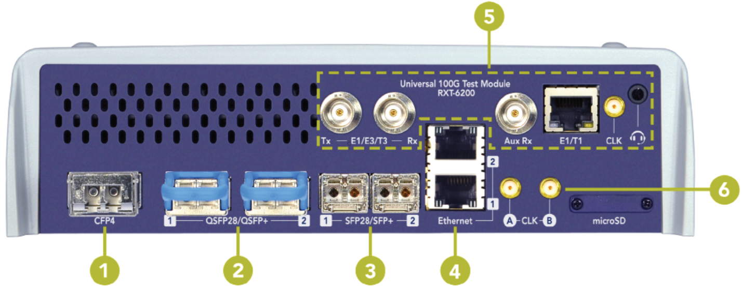
- CFP4:100GE,OTU4
- 双QSFP28/QSFP+:100GE,50GE,40GE,OTU3,OTU4
- 双SFP28/SFP+:1/2/4/8/10/16/32 FC,1/10/25GE,100Base-FX,OTU1/2/1e/2e,STM-0/1/4/16/64,CPRI1-10
- 双RJ45:10/100/100Base-T
- BNC/RJ48:STM0/1e,E1/3/4,T1/3(可选硬件)
- SMA:参考时钟输入，A和B

